Impiccato

1.1 Informazioni sul progetto 3

1.2 Abstract 3

1.3 Scopo 3

2 Analisi 4

2.1 Analisi del dominio 4

2.2 Analisi e specifica dei requisiti 5

2.3 Use case 9

2.4 Pianificazione 10

2.5 Analisi dei mezzi 11

2.5.1 Software 11

2.5.2 Hardware 11

3 Progettazione 11

3.1 Design dell’architettura del sistema 11

3.2 Design dei dati e database 11

3.3 Design delle interfacce 11

3.3.1 Schermata iniziale 11

3.3.2 Schermata delle Impostazioni 12

3.3.3 Schermata di creazione della partita 12

3.3.4 Schermata di attesa 12

3.3.5 Schermata di gioco 13

3.3.6 Schermata finale 13

3.4 Design procedurale 14

4 Implementazione 15

5 Test 15

5.1 Protocollo di test 15

5.2 Risultati test 18

5.3 Mancanze/limitazioni conosciute 18

6 Consuntivo 18

7 Conclusioni 18

7.1 Sviluppi futuri 18

7.2 Considerazioni personali 18

8 Bibliografia 18

8.1 Bibliografia per articoli di riviste: 18

8.2 Bibliografia per libri 19

8.3 Sitografia 20

9 Allegati 20

Introduzione

## Informazioni sul progetto

Allievo: Gioele Zanetti

Docente: Guido Montalbetti

Classe: SAMT I3BC

Materia: laboratorio progetti

Periodo: 16.09.2021 – 23.12.2021

## Abstract

È una breve e accurata rappresentazione dei contenuti di un documento, senza notazioni critiche o valutazioni. Lo scopo di un abstract efficace dovrebbe essere quello di far conoscere all’utente il contenuto di base di un documento e metterlo nella condizione di decidere se risponde ai suoi interessi e se è opportuno il ricorso al documento originale.

Può contenere alcuni o tutti gli elementi seguenti:

* **Background/Situazione iniziale**
* **Descrizione del problema e motivazione**: Che problema ho cercato di risolvere? Questa sezione dovrebbe includere l'importanza del vostro lavoro, la difficoltà dell'area e l'effetto che potrebbe avere se portato a termine con successo.
* **Approccio/Metodi**: Come ho ottenuto dei progressi? Come ho risolto il problema (tecniche…)? Quale è stata l’entità del mio lavoro? Che fattori importanti controllo, ignoro o misuro?
* **Risultati**: Quale è la risposta? Quali sono i risultati? Quanto è più veloce, più sicuro, più economico o in qualche altro aspetto migliore di altri prodotti/soluzioni?

Esempio di abstract:

*As the size and complexity of today’s most modern computer chips increase, new techniques must be developed to effectively design and create Very Large-Scale Integration chips quickly. For this project, a new type of hardware compiler is created. This hardware compiler will read a C++ program, and physically design a suitable microprocessor intended for running that specific program. With this new and powerful compiler, it is possible to design anything from a small adder, to a microprocessor with millions of transistors. Designing new computer chips, such as the Pentium 4, can require dozens of engineers and months of time. With the help of this compiler, a single person could design such a large-scale microprocessor in just weeks.*

## Scopo

Lo scopo del progetto è quello di avere un’applicazione funzionante che permetta di giocare al gioco dell’impiccato nella stessa rete. Si potranno creare partite, unirsi a queste e giocare insieme ad altre persone.

# Analisi

## Analisi del dominio

In questo progetto mi è stato richiesto di sviluppare il gioco dell’impiccato online. Fino ad adesso bisognava giocare su carta, usando penne o matite.

Con lo sviluppo di questo progetto, sarà possibile giocare all’interno della stessa rete all’impiccato in un ambiente grafico fatto apposta.

Attualmente non esistono altri applicativi che svolgono lo stesso compito.

Questo prodotto verrà creato allo scopo di ammazzare il tempo nei momenti di noia. Non è quindi indirizzato verso un pubblico specifico.

Per giocare, basta sapere le regole del gioco e sapere come trovare l’ip della macchina.

## Analisi e specifica dei requisiti

|  |  |
| --- | --- |
| **ID: REQ-001** | |
| **Nome** | Creazione della partita |
| **Priorità** | 1 |
| **Versione** | 1.0 |
| **Note** | È presente un tasto per creare una partita e uno per unirsi ad una partita |
| **Sotto requisiti** | |
| **001** | Connessione al server |

|  |  |
| --- | --- |
| **ID: REQ-002** | |
| **Nome** | Controllo nome utente |
| **Priorità** | 1 |
| **Versione** | 1.0 |
| **Note** | Non deve contenere né volgarità né essere vuoto o contenere solo spazi. Deve essere inoltre diverso dai nomi dei giocatori già presenti nella partita |

|  |  |
| --- | --- |
| **ID: REQ-003** | |
| **Nome** | Unirsi ad una partita |
| **Priorità** | 1 |
| **Versione** | 1.0 |
| **Note** | - |
| **Sotto requisiti** | |
| **001** | Nome utente adeguato |
| **002** | Hosting partite funzionante |
| **003** | Generazione token partita |

|  |  |
| --- | --- |
| **ID: REQ-004** | |
| **Nome** | Chat broadcast |
| **Priorità** | 1 |
| **Versione** | 1.0 |
| **Note** | Chat in cui tutti posso vedere le lettere che gli altri giocatori scrivono |
| **Sotto requisiti** | |
| **001** | Hosting partite funzionante |

|  |  |
| --- | --- |
| **ID: REQ-005** | |
| **Nome** | Lista dei giocatori |
| **Priorità** | 1 |
| **Versione** | 1.0 |
| **Note** | Ritornare una lista dei giocatori, il nome di un giocatore deve essere in verde se ha indovinato la parola corrente |
| **Sotto requisiti** | |
| **001** | Hosting partite funzionante |

|  |  |
| --- | --- |
| **ID: REQ-006** | |
| **Nome** | Parole a disposizione |
| **Priorità** | 1 |
| **Versione** | 1.0 |
| **Note** | Si necessitano almeno 500 parole della lingua italiana |

|  |  |
| --- | --- |
| **ID: REQ-007** | |
| **Nome** | Gestione delle lettere inviate al server |
| **Priorità** | 1 |
| **Versione** | 1.0 |
| **Note** | Vengono gestite lettere fino al carattere U+00FF |
| **Sotto requisiti** | |
| **001** | Invio delle lettere al server funzionante |
| **ID: REQ-008** | |
| **Nome** | Gestione errori |
| **Priorità** | 1 |
| **Versione** | 1.0 |
| **Note** | Un giocatore può sbagliare al massimo 10 volte. Una volta raggiuto questo limite il giocatore dovrà aspettare il turno successivo per continuare a giocare. |
| **Sotto requisiti** | |
| **001** | Hosting partite funzionante |
| **002** | Invio lettere funzionante |
| **003** | Dovrà essere possibile la ricerca di allievi |

|  |  |
| --- | --- |
| **ID: REQ-009** | |
| **Nome** | Schermata finale |
| **Priorità** | 1 |
| **Versione** | 1.0 |
| **Note** | Fa vedere i giocatori con il relativo punteggio |
| **Sotto requisiti** | |
| **001** | Ultimo round terminato |
| **002** | Calcolo dei punteggi |

|  |  |
| --- | --- |
| **ID: REQ-010** | |
| **Nome** | Parametrizzazione partita |
| **Priorità** | 1 |
| **Versione** | 1.0 |
| **Note** | Si può scegliere il numero e la durata di ogni round (durata minimo 30 secondi) |
| **Sotto requisiti** | |
| **001** | Creazione di una partita |

|  |  |
| --- | --- |
| **ID: REQ-011** | |
| **Nome** | Calcolo punteggio |
| **Priorità** | 1 |
| **Versione** | 1.0 |
| **Note** | Il punteggio viene calcolato in base al tempo rimasto alla fine del round |
| **Sotto requisiti** | |
| **001** | Fine di un round |

## Use case

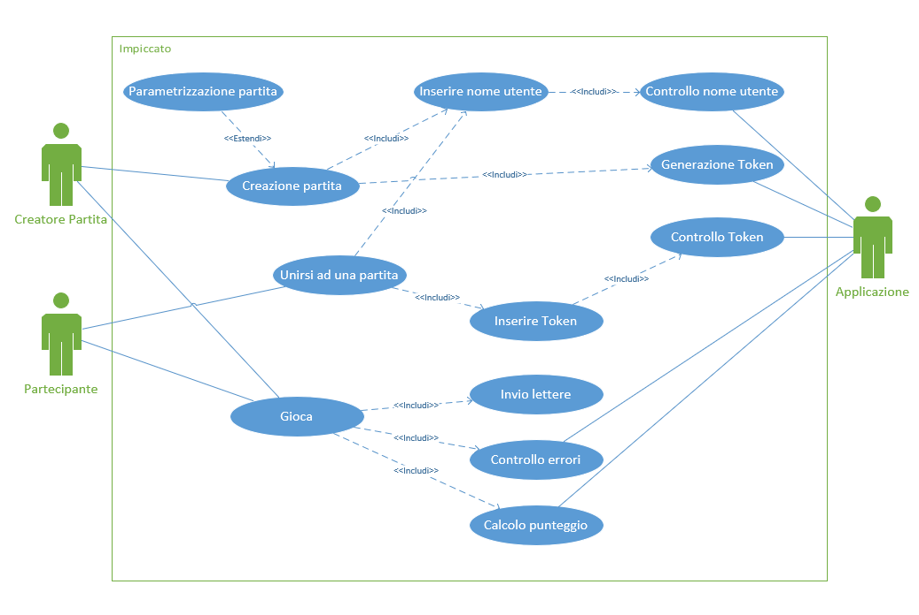

## Pianificazione

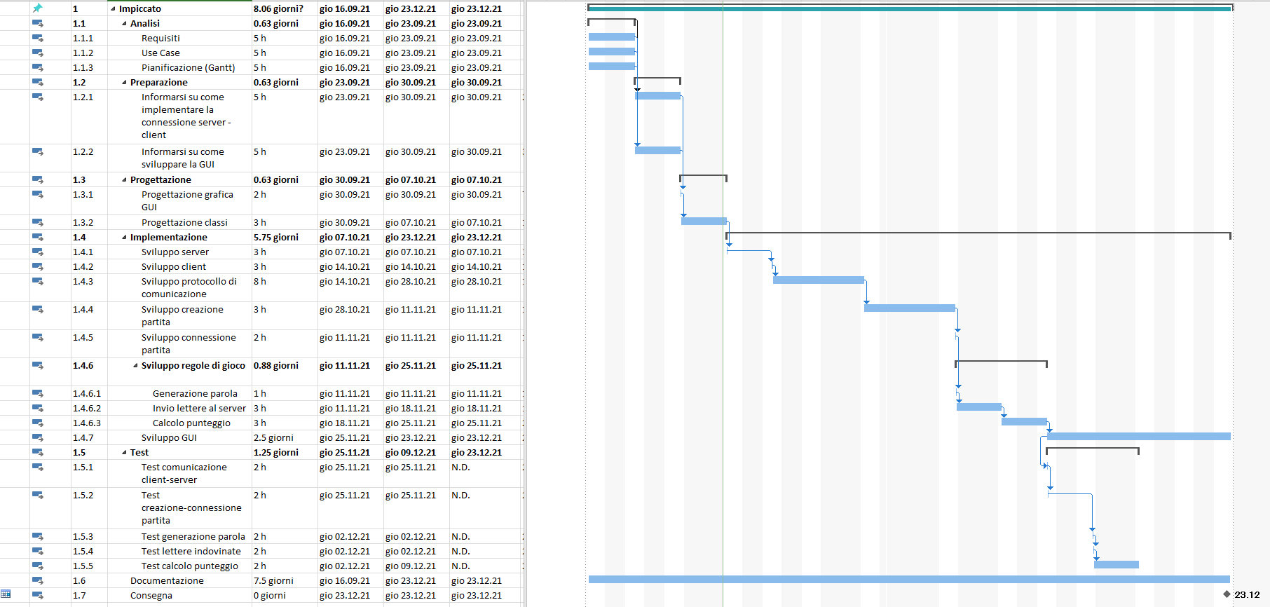

## Analisi dei mezzi

### Software

Microsoft project, Visio, Moodle, Microsoft Word, NetBeans IDE, JAVA VM, Github,

### Hardware

Su quale piattaforma dovrà essere eseguito il prodotto? Che hardware particolare è coinvolto nel progetto? Che particolarità e limitazioni presenta? Che HW sarà disponibile durante lo sviluppo?

# Progettazione

## Design dell’architettura del sistema

Descrive:

* La struttura del programma/sistema lo schema di rete...
* Gli oggetti/moduli/componenti che lo compongono.
* I flussi di informazione in ingresso ed in uscita e le relative elaborazioni. Può utilizzare *diagrammi di flusso dei dati* (DFD).
* Eventuale sitemap

## Design dei dati e database

Questo progetto non utilizza un database.

## Design delle interfacce

### Schermata iniziale

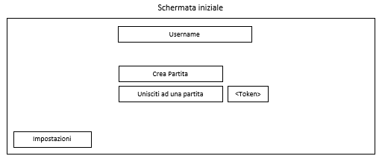

In questa schermata bisogna inserire l’username. È possibile scegliere se creare una partita o se unirsi ad una già presente (bisogna inserire il token della partita). È anche possibile accedere alla schermata delle impostazioni.

### Schermata delle Impostazioni

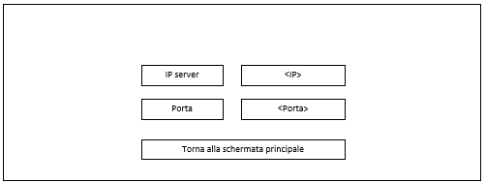

In questa schermata si può modificare l’IP del server e la porta in cui è in ascolto. Serve a impostare la connessione tra il client e il server. Se i dati non dovessero essere corretti, l’applicazione si chiude.

### Schermata di creazione della partita

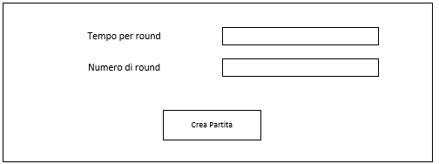

È possibile parametrizzare alcuni aspetti della partita.

### Schermata di attesa

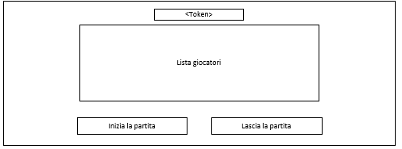

In questa schermata viene visualizzato il token della partita e i giocatori presenti. Il tasto per iniziare funziona solo se premuto dall’admin della partita.

### Schermata di gioco

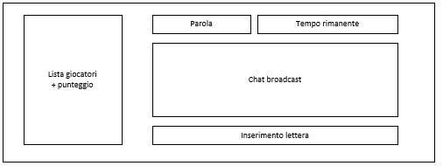

Una volta cominciata la partita, si può vedere una lista dei giocatori con il loro punteggio, la parola (ovviamente con solo le lettere indovinate inserite), il tempo prima della fine del round, la chat in cui si vedono le lettere inviate da tutti e una barra per inserire una lettera.

### Schermata finale

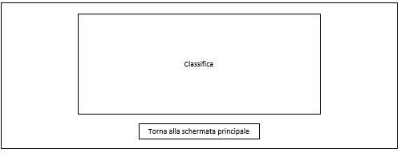

Nella schermata finale si vede la classifica dei giocatori della partita. È presente un tasto per tornare alla schermata iniziale.

## Design procedurale

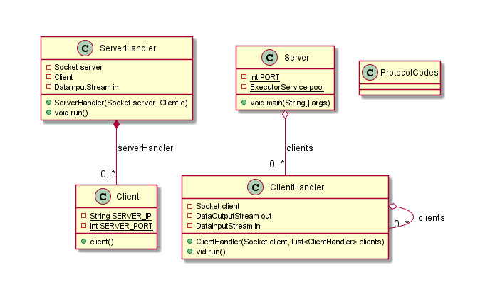

# Implementazione

In questo capitolo dovrà essere mostrato come è stato realizzato il lavoro. Questa parte può differenziarsi dalla progettazione in quanto il risultato ottenuto non per forza può essere come era stato progettato.

Sulla base di queste informazioni il lavoro svolto dovrà essere riproducibile.

In questa parte è richiesto l’inserimento di codice sorgente - Print Screen - di maschere solamente per quei passaggi particolarmente significativi e/o critici.

Inoltre, dovranno essere descritte eventuali varianti di soluzione o scelte di prodotti con motivazione delle scelte.

Non deve apparire nessuna forma di guida d’uso di librerie o di componenti utilizzati. Eventualmente questa va allegata.

Per eventuali dettagli si possono inserire riferimenti ai diari.

# Test

## Protocollo di test

Definire in modo accurato tutti i test che devono essere realizzati per garantire l’adempimento delle richieste formulate nei requisiti. I test fungono da garanzia di qualità del prodotto. Ogni test deve essere ripetibile alle stesse condizioni.

|  |  |  |  |
| --- | --- | --- | --- |
| **Test Case:**  **Riferimento**: | TC-001  REQ-001 | **Nome:** | Verifica creazione della partita |
| **Descrizione:** | Verifico che dopo aver schiacciato il tasto per creare una partita la partita venga effettivamente creata sul server | | |
| **Prerequisiti:** | Il protocollo di comunicazione deve comprendere un pacchetto per creare una partita | | |
| **Procedura:** | 1. Avvio l’applicazione 2. Clicco sul tasto per creare una partita 3. Vengo trasportato nella schermata di attesa | | |
| **Risultati attesi:** | Nella console del server viene stampato “creating <Token>” | | |

|  |  |  |  |
| --- | --- | --- | --- |
| **Test Case:**  **Riferimento**: | TC-002  REQ-002 | **Nome:** | Verifica controllo nome utente |
| **Descrizione:** | Vengono controllati i requisiti del nome utente: no volgarità, no nomi vuoti o solo spazi, no nomi di giocatori già presenti nella partita | | |
| **Prerequisiti:** | La classe che controlla i nomi deve essere implementata | | |
| **Procedura:** | 1. Avvio l’app 2. Inserisco il nome utente con errori sopra citati | | |
| **Risultati attesi:** | L’applicativo stampa un errore che mi dice che il nome utente non può essere utilizzato per un motivo specifico | | |

|  |  |  |  |
| --- | --- | --- | --- |
| **Test Case:**  **Riferimento**: | TC-003  REQ-003 | **Nome:** | Verifica connessione ad una partita |
| **Descrizione:** | Verifico che posso unirmi ad una partita | | |
| **Prerequisiti:** | Il protocollo di comunicazione deve comprendere un pacchetto per unirsi ad una partita | | |
| **Procedura:** | 1. Avvio l’app 2. Inserisco il token di una partita esistente 3. Clicco sul tasto per unirmi | | |
| **Risultati attesi:** | Viene mostrata la schermata di attesa in cui vedo la lista dei partecipanti correnti. | | |

|  |  |  |  |
| --- | --- | --- | --- |
| **Test Case:**  **Riferimento**: | TC-004  REQ-004 | **Nome:** | Verifica funzionalità chat |
| **Descrizione:** | Verifico che i client ricevano in boradcast le lettere inviate dai client presenti nella stessa partita | | |
| **Prerequisiti:** | Deve essere possibile creare una partita e unirsi alla stessa  La partita deve essere stata inizializzata dall’admin | | |
| **Procedura:** | 1. Creo / mi unisco ad una partita 2. Scrivo una lettera nell’apposita barra 3. Premo invio | | |
| **Risultati attesi:** | Nell’area della chat appaiono le lettere scritte da altri giocatori | | |

|  |  |  |  |
| --- | --- | --- | --- |
| **Test Case:**  **Riferimento**: | TC-005  REQ-005 | **Nome:** | Verifica stampa lista dei giocatori |
| **Descrizione:** | Durante la partita e mentre si sta aspettando che la partita inizi, la lista dei giocatori con il loro punteggio deve essere visibile e aggiornata | | |
| **Prerequisiti:** | La partita deve essere in stato di attesa (l’admin non l’ha ancora fatta partire) | | |
| **Procedura:** | Creo / mi unisco ad una partita | | |
| **Risultati attesi:** | La lista di giocatori viene visualizzata senza problemi | | |

|  |  |  |  |
| --- | --- | --- | --- |
| **Test Case:**  **Riferimento**: | TC-006  REQ-006 | **Nome:** | Verifica parole a disposizione |
| **Descrizione:** | Verifico che ci siano ameno 500 parole a disposizione | | |
| **Prerequisiti:** | La classe delle parole deve essere implementata | | |
| **Procedura:** | 1. Avvio la classe delle parole 2. Stampo l’array contenente le parole | | |
| **Risultati attesi:** | Vengono stampate le parole a che si possono usare | | |

|  |  |  |  |
| --- | --- | --- | --- |
| **Test Case:**  **Riferimento**: | TC-007  REQ-007 | **Nome:** | Verifica invio dati al server |
| **Descrizione:** | Verifica del ricevimento di vari dati (come ad esempio lettere) da client a server | | |
| **Prerequisiti:** | La partita deve essere stata inizializzata dall’admin | | |
| **Procedura:** | 1. Digito nella barra una lettera | | |
| **Risultati attesi:** | Nella console del server vengono stampati i dati inviati dal client | | |
| **Test Case:**  **Riferimento**: | TC-008  REQ-008 | **Nome:** | Verifica gestione errori |
| **Descrizione:** | Verifico che quando un utente sbaglia una lettera il conteggio degli errori sale di uno. Se gli errori dovessero arrivare al massimo, il giocatore perde. | | |
| **Prerequisiti:** | 1. La partita deve essere stata inizializzata dall’admin | | |
| **Procedura:** | Digito nella barra una lettera sbagliata | | |
| **Risultati attesi:** | Contatore errore sale di uno per ogni errore e a 10 errori la partita viene terminata | | |

|  |  |  |  |
| --- | --- | --- | --- |
| **Test Case:**  **Riferimento**: | TC-009  REQ-009 | **Nome:** | Verifica dati schermata finale |
| **Descrizione:** | Quando la partita è finita mostra una schermata con i nomi dei giocatori e il relativo punteggio. | | |
| **Prerequisiti:** | La partita è finita perché tutti i giocatori hanno indovinato la parola corrente | | |
| **Procedura:** | 1. Indovino tutte le lettere della parola 2. Vengo trasportato nella schermata finale | | |
| **Risultati attesi:** | Viene mostrata una schermata con giocatori e punteggio | | |

|  |  |  |  |
| --- | --- | --- | --- |
| **Test Case:**  **Riferimento**: | TC-010  REQ-010 | **Nome:** | Verifica parametri partita |
| **Descrizione:** | Durante la creazione della partita è possibile parametrizzare alcuni aspetti, come la durata del match | | |
| **Prerequisiti:** | Il protocollo di comunicazione deve comprendere un pacchetto per parametrizzare la partita | | |
| **Procedura:** | 1. Avvio l’applicazione 2. Clicco sul tasto per creare una partita 3. Vengo trasportato nella schermata di parametrizzazione 4. Creo la partita 5. Avvio la partita | | |
| **Risultati attesi:** | Quando si crea una partita viene mostrata una schermata di parametrizzazione, e durante la partita i cambiamenti vengono applicati | | |

|  |  |  |  |
| --- | --- | --- | --- |
| **Test Case:**  **Riferimento**: | TC-011  REQ-011 | **Nome:** | Verifica del calcolo del punteggio |
| **Descrizione:** | Quando il giocatore indovina la parola, viene assegnato un punteggio in base al tempo rimasto alla fine della partita | | |
| **Prerequisiti:** | Devo avere indovinato tutte le lettere della parola corrente | | |
| **Procedura:** | 1. Indovino le lettere della parola 2. Viene aggiornato il punteggio nella lista dei giocatori | | |
| **Risultati attesi:** | Il punteggio del giocatore viene calcolato e mostrato correttamente nella lista dei giocatori | | |

## Risultati test

Tabella riassuntiva in cui si inseriscono i test riusciti e non del prodotto finale. Se un test non riesce e viene corretto l’errore, questo dovrà risultare nel documento finale come riuscito (la procedura della correzione apparirà nel diario), altrimenti dovrà essere descritto l’errore con eventuali ipotesi di correzione.

## Mancanze/limitazioni conosciute

Descrizione con motivazione di eventuali elementi mancanti o non completamente implementati, al di fuori dei test case. Non devono essere riportati gli errori e i problemi riscontrati e poi risolti durante il progetto.

# Consuntivo

Consuntivo del tempo di lavoro effettivo e considerazioni riguardo le differenze rispetto alla pianificazione (cap. 1.7) (ad esempio Gantt consuntivo).

# Conclusioni

Quali sono le implicazioni della mia soluzione? Che impatto avrà? Cambierà il mondo? È un successo importante? È solo un’aggiunta marginale o è semplicemente servita per scoprire che questo percorso è stato una perdita di tempo? I risultati ottenuti sono generali, facilmente generalizzabili o sono specifici di un caso particolare? ecc.

## Sviluppi futuri

Migliorie o estensioni che possono essere sviluppate sul prodotto.

## Considerazioni personali

Cosa ho imparato in questo progetto? ecc.

# Bibliografia

## Bibliografia per articoli di riviste:

1. Cognome e nome (o iniziali) dell’autore o degli autori, o nome dell’organizzazione,
2. Titolo dell’articolo (tra virgolette),
3. Titolo della rivista (in italico),
4. Anno e numero
5. Pagina iniziale dell’articolo.

## Bibliografia per libri

1. Cognome e nome (o iniziali) dell’autore o degli autori, o nome dell’organizzazione,
2. Titolo del libro (in italico),
3. ev. Numero di edizione,
4. Nome dell’editore,
5. Anno di pubblicazione,
6. ISBN.

## Sitografia

1. URL del sito (se troppo lungo solo dominio, evt completo nel diario),
2. Eventuale titolo della pagina (in italico),
3. Data di consultazione (GG-MM-AAAA).

**Esempio:**

* http://standards.ieee.org/guides/style/section7.html, *IEEE Standards Style Manual*, 07-06-2008.

# Allegati

Elenco degli allegati, esempio:

* Diari di lavoro
* Codici sorgente/documentazione macchine virtuali
* Istruzioni di installazione del prodotto (con credenziali di accesso) e/o di eventuali prodotti terzi
* Documentazione di prodotti di terzi
* Eventuali guide utente / Manuali di utilizzo
* Mandato e/o QdC
* Prodotto
* …